9 мая-День Победы.
День Победы 9 мая-история праздника от его создания и до наших дней. Празднование Дня Победы назначено в этот майский день не просто так. Именно 9 мая 1945 года фашистские войска полностью отказались от борьбы. Ребята познакомились с понятием Великая Отечественная Война, что бы в дальнейшем воспитывать уважительное отношение к ветеранам.
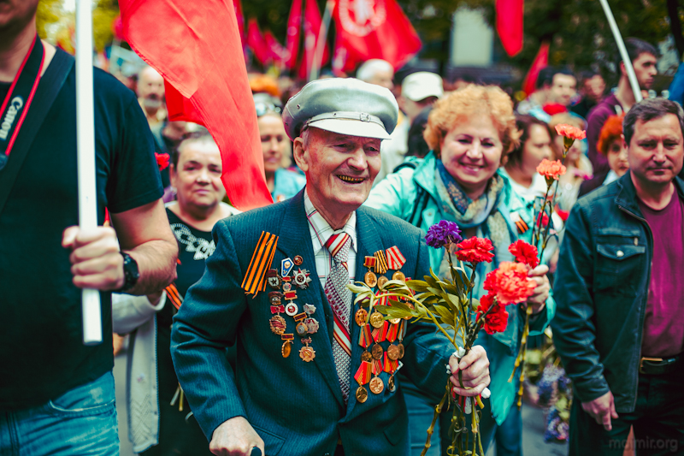
С 9 мая хотим вас поздравить
И счастья большого на век пожелать.
Народу советского подвиги славить
И горе войны никогда не узнать.

Воспитатель средней группы «Сказка»
Жемурзинова Наталья Александровна.

